1.
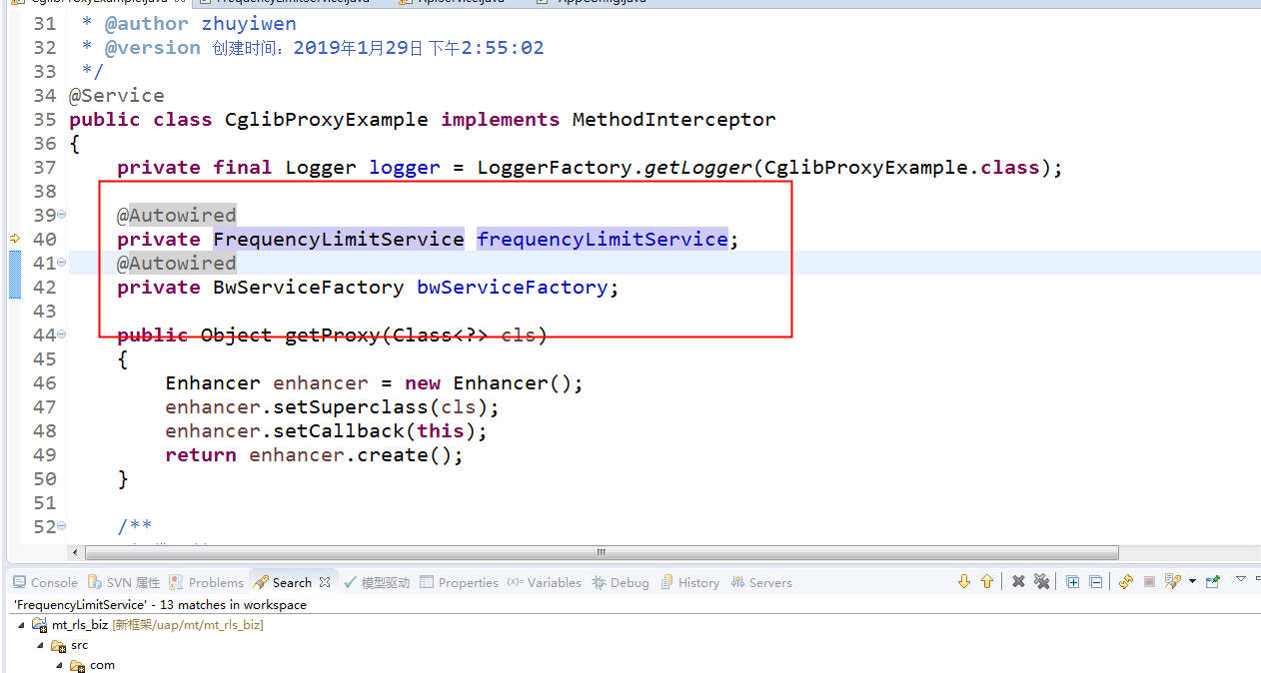
注入的两个对象为null，最后发现创建的CglibProxyExample是通过new创建的，这样创建的对象，其内是不会通过spring注入属性的。

